**Truyện cổ tích Hàn Quốc ý nghĩa**

**Truyện Non-bu và Heng-bu**

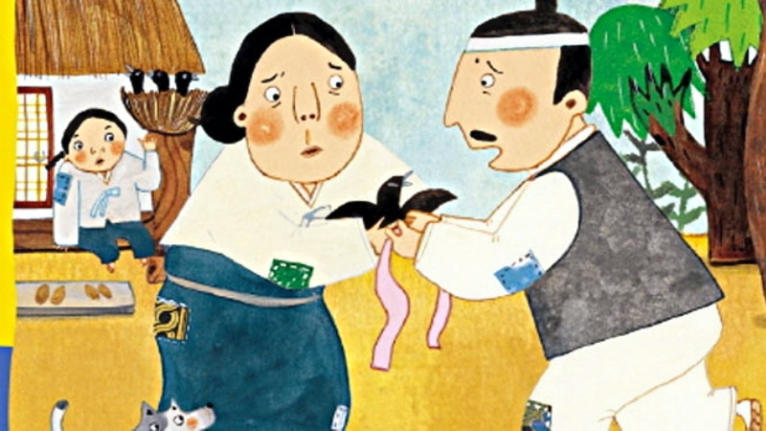

Câu chuyện kể về 2 anh em là Non-bu và Heng-bu có tính cách hoàn toàn trái ngược nhau. Người em trai Heng-bu thì hiền lành, tốt bụng, chăm chỉ, còn người anh trai Non-bu lại xấu xa, tham lam, độc ác. Nhờ tính thiện lương, tốt bụng cứu giúp chú chim nhạn bị ngã gãy chân, nên người em trai được hưởng cuộc sống sung túc, đủ đầy. Còn người anh do tham lam, cố tình tìm chú chim nhạn bẻ gãy chân chim để đòi phần thưởng, nên bị trừng phạt thích đáng, trở thành một tên ăn mày.

Truyện thể hiện ước mơ của nhân dân lao động về một xã hội công bằng, cái thiện sẽ chiến thắng được cái ác, người nhân hậu được đền đáp xứng đáng, kẻ tham lam, độc ác sẽ phải đền tội. Trong cuộc sống hàng ngày cần phải biết yêu thương, chia sẻ, giúp đỡ người khác, sống nhân hậu, thiện lương, không lam tham và chỉ biết lợi mình hại người.

**Truyện cổ tích Hàn Quốc ý nghĩa**

**Truyện Non-bu và Heng-bu**



Câu chuyện kể về 2 anh em là Non-bu và Heng-bu có tính cách hoàn toàn trái ngược nhau. Người em trai Heng-bu thì hiền lành, tốt bụng, chăm chỉ, còn người anh trai Non-bu lại xấu xa, tham lam, độc ác. Nhờ tính thiện lương, tốt bụng cứu giúp chú chim nhạn bị ngã gãy chân, nên người em trai được hưởng cuộc sống sung túc, đủ đầy. Còn người anh do tham lam, cố tình tìm chú chim nhạn bẻ gãy chân chim để đòi phần thưởng, nên bị trừng phạt thích đáng, trở thành một tên ăn mày.

Truyện thể hiện ước mơ của nhân dân lao động về một xã hội công bằng, cái thiện sẽ chiến thắng được cái ác, người nhân hậu được đền đáp xứng đáng, kẻ tham lam, độc ác sẽ phải đền tội. Trong cuộc sống hàng ngày cần phải biết yêu thương, chia sẻ, giúp đỡ người khác, sống nhân hậu, thiện lương, không lam tham và chỉ biết lợi mình hại người.